Муниципальное общеобразовательное учреждение
«Начальная школа – детский сад №1»

План работы
муниципального ресурсного центра

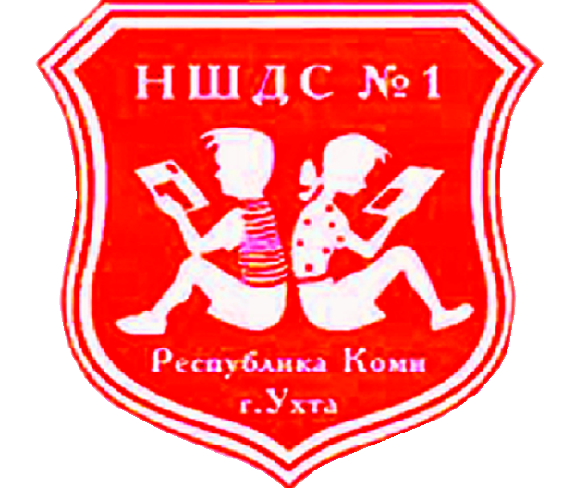

2016 -2017 г.

СОГЛАСОВАНО УТВЕРЖДАЮ
Директор МУ «ИМЦ» Директор МОУ «НШДС №1»
________ Е.Ю. Скрипкина ___________ С. А. Белякова
«___» августа 2016 г. «___» августа 2016 г.

Деятельность МОУ «НШДС №1» в качестве
муниципального ресурсного центра

«Повышение профессиональной компетентности педагогов
и координация деятельности ОО
в вопросах введения ФГОС ДО и НОО»

План работы муниципального ресурсного центра
на 2016 -2017 уч. год
№ п/п |  | Мероприятие | Сроки | Целевая  аудитория | Ответственный
Осуществление преемственности в вопросах методического сопровождения педагогов ДО и НОО ОО г.Ухта
 | Семинар – практикум «Новый стандарт педагога как условие успешной реализации и внедрения ФГОС НОО и ДО» |  | октябрь | руководители ШМО, старшие воспитатели, заместители заведующих | Майорова Г.Г., заместитель директора по НМР МОУ «НШДС №1»
 | Круглый стол «Повышение профессиональной компетентности педагогов в условиях реализации и внедрения ФГОС НОО и ДО» |  | январь | руководители ШМО, старшие воспитатели, заместители заведующих | Майорова Г.Г., заместитель директора по НМР МОУ «НШДС №1»
 | Организация проектной и исследовательской деятельности в условиях осуществления преемственности и непрерывности образования ДО и НОО. |  | март | руководители ШМО, старшие воспитатели, заместители заведующих | Юхтанова Л.И., руководитель ШМО МОУ «НШДС №1»
 | Семинар «Дорожная карта профессионального развития педагога как требование современного образования» |  | май | руководители ШМО, старшие воспитатели, заместители заведующих | Майорова Г.Г., заместитель директора по НМР МОУ «НШДС №1»
Повышение профессиональной компетентности педагогов ОО г.Ухта
в вопросах введения и реализации ФГОС ДО и НОО

1. | Семинар « Реализация системно – деятельностного подхода на уроках физической культуры» |  | в течение года | учителя физической культуры | Немчинова Е.И., учитель физической культуры МОУ «НШДС №1»
2. | Практикум «Моделирование ООД/урока в соответствии с требованиями ФГОС ДО и НОО» |  | в течение года | воспитатели подготовительных групп, учителя первых классов | Майорова Г.Г., заместитель директора по НМР МОУ «НШДС №1»
3. | Семинар – практикум  «Формирование личностных результатов у воспитанников подготовительных групп через работу с разными видами текстов в условиях внедрения ФГОС ДО» |  | октябрь | педагоги ДО | Осиповых И.Ч., руководитель ДМО МОУ «НШДС №1»
4 | Семинар - практикум «Актуальные вопросы из практики преподавания литературного чтения в начальной школе в условиях реализации ФГОС НОО» |  | ноябрь | педагоги НОО | Юхтанова Л.И., руководитель ШМО МОУ «НШДС №1», член клуба «Занковец»
5. | Семинар – практикум «Актуальные вопросы из практики преподавания русского языка в начальной школе в условиях реализации ФГОС НОО» |  | декабрь | педагоги НОО | Майорова Г.Г., заместитель директора по НМР МОУ «НШДС №1»
6. | Семинар – практикум  «Формирование универсальных предпосылок учебной деятельности у воспитанников подготовительных групп как условие достижения метапредметных результатов младшим школьником»» |  | январь | педагоги ДО | Майорова Г.Г., заместитель директора по НМР МОУ «НШДС №1»
7. | Семинар – практикум «Актуальные вопросы из практики преподавания математики в начальной школе в условиях реализации ФГОС НОО» |  | январь | педагоги НОО | Носова Н.Н., учитель МОУ «НОШ №23», член клуба «Занковец»
8. | Семинар «Развитие любознательности у дошкольников как условие формирования познавательных УУД младшего школьника» |  | февраль | педагоги  ДО | Турышева Т.А., заместитель директора по ВМР МОУ «НШДС №1»
9. | Семинар – практикум «Актуальные вопросы из практики преподавания окружающего мира в начальной школе в условиях реализации ФГОС НОО» |  | март | педагоги НОО | Мезенцева И.В., учитель начальных классов МОУ «НШДС №1», член клуба «Занковец»
10. | Исследовательская конференция для педагогов в рамках конкурса исследовательских работ «Я – исследователь» |  | январь | педагоги ДО и НОО | Брюшкова Т.Г., методист МУ «ИМЦ»
11. | Интеллектуальный марафон для учителей начальных классов |  | март | педагоги НОО | Майорова Г.Г, руководитель клуба «Занковец»
Совершенствование методического обеспечения образовательной деятельности.
1. |  | Работа творческой группы по разработке заданий для проведения мероприятий интеллектуальной направленности с воспитанниками подготовительных групп. | в течение года | педагоги ДО | Майорова Г.Г., заместитель директора по НМР МОУ «НШДС №1»
2. |  | Работа творческой группы по разработке сценариев образовательной, соответствующих требованиям ФГОС ДО. | в течение года | педагоги ДО | Майорова Г.Г., заместитель директора по НМР МОУ «НШДС №1»
3. |  | Разработка положений конкурсов интеллектуальной направленности для воспитанников ДОУ. | в течение года | Заместители заведующих, старшие воспитатели ДОУ | Майорова Г.Г., заместитель директора по НМР МОУ «НШДС №1»
Поддержка детей, имеющих особые образовательные потребности
1. |  | Исследовательская конференция «Маленький исследователь» | декабрь | воспитанники ДОУ | Перцева Е.В., методист МУ «ИМЦ»
2. |  | Интеллектуальная игра «Эрудит» | декабрь,  апрель | воспитанники подготовительных групп, учащиеся первых классов. | Осиповых И.Ч., руководитель ДМО МОУ «НШДС №1»
3. |  | Интеллектуальный марафон | март | воспитанники подготовительных групп, учащиеся первых классов. | Майорова Г.Г., заместитель директора по НМР МОУ «НШДС №1»
4. |  | Интеллектуальный марафон для учащихся начальной школы | апрель | учащиеся  2-3 классов | Майорова Г.Г., заместитель директора по НМР МОУ «НШДС №1», руководитель клубп «Занковец»

